📊 Visão Geral do Painel Principal – Nuvem Farma Doc
Assim que você acessa o sistema com sua conta, é exibido o Painel Principal, que oferece uma visão completa sobre as atividades, registros e documentos salvos. Abaixo, explicamos o que significa cada seção da tela:

👋 Saudação Inicial
- Exibe seu nome (ou o nome da empresa/licença) no topo da tela.
- Logo abaixo, o nome da licença ativa aparece o nome da licença (Exemplo: DEMO NUVEM FARMA LTDA)
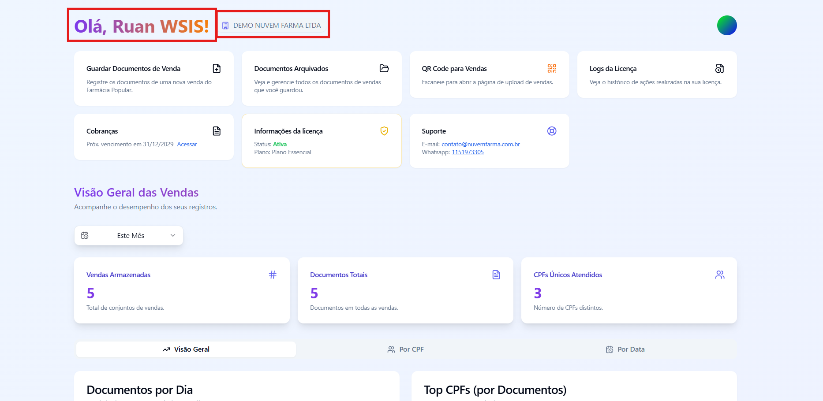

🔧 Ações rápidas (parte superior)
Esses botões permitem que você acesse funções essenciais com apenas um clique:
- Guardar Documentos de Venda
Inicia o processo para registrar documentos de uma nova venda da Farmácia Popular.
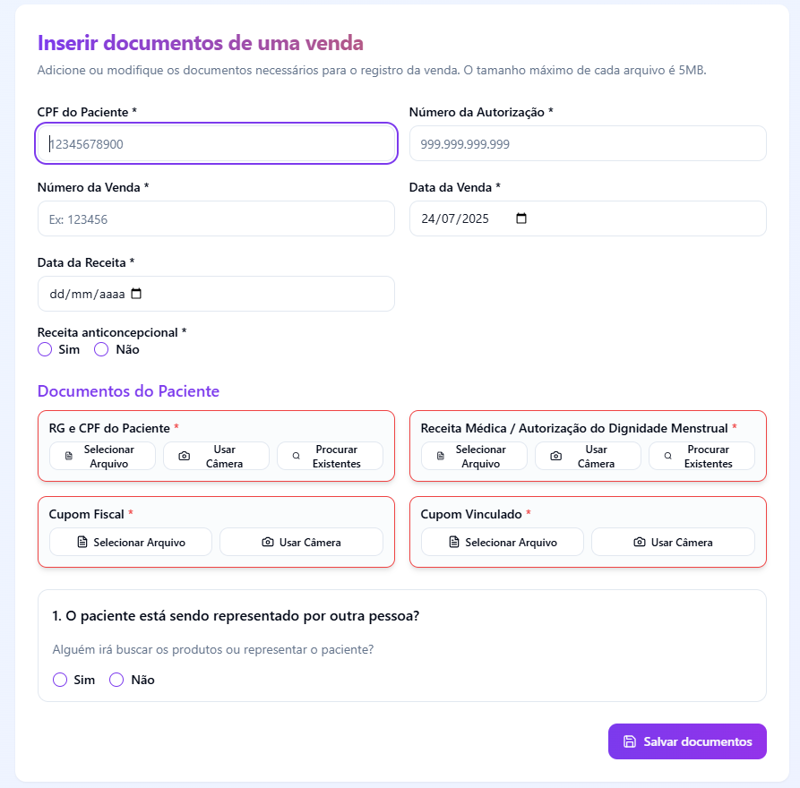
- Documentos Arquivados
Visualiza todos os documentos que já foram enviados e salvos.
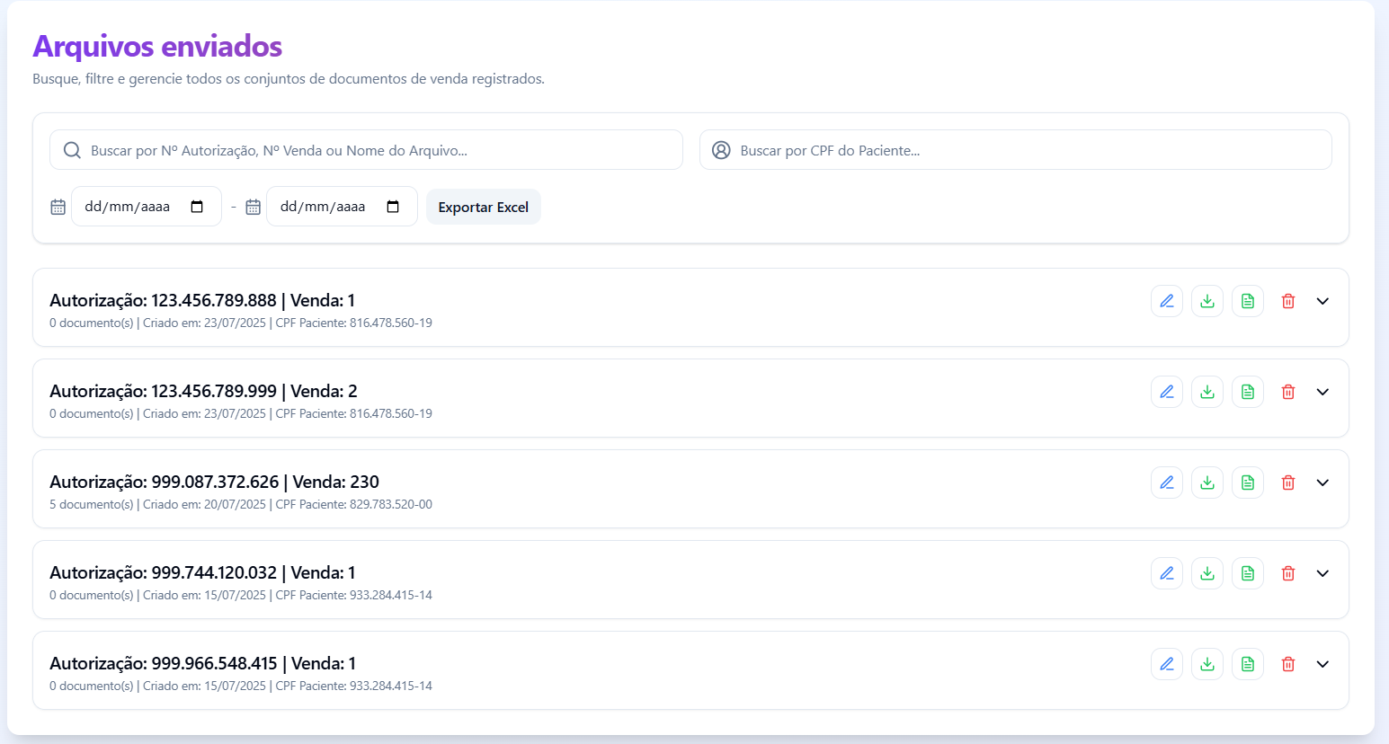
- QR Code para Vendas
Gera um QR Code que direciona diretamente para a página de envio de documentos.
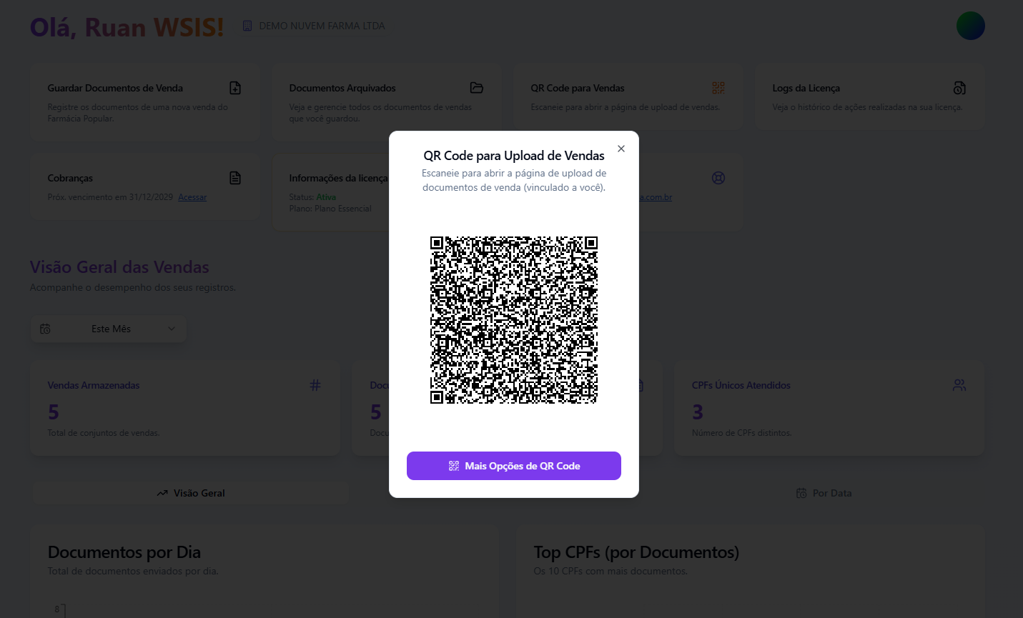
- Logs da Licença
Acompanha o histórico de ações realizadas com a sua licença (quem fez o quê e quando).
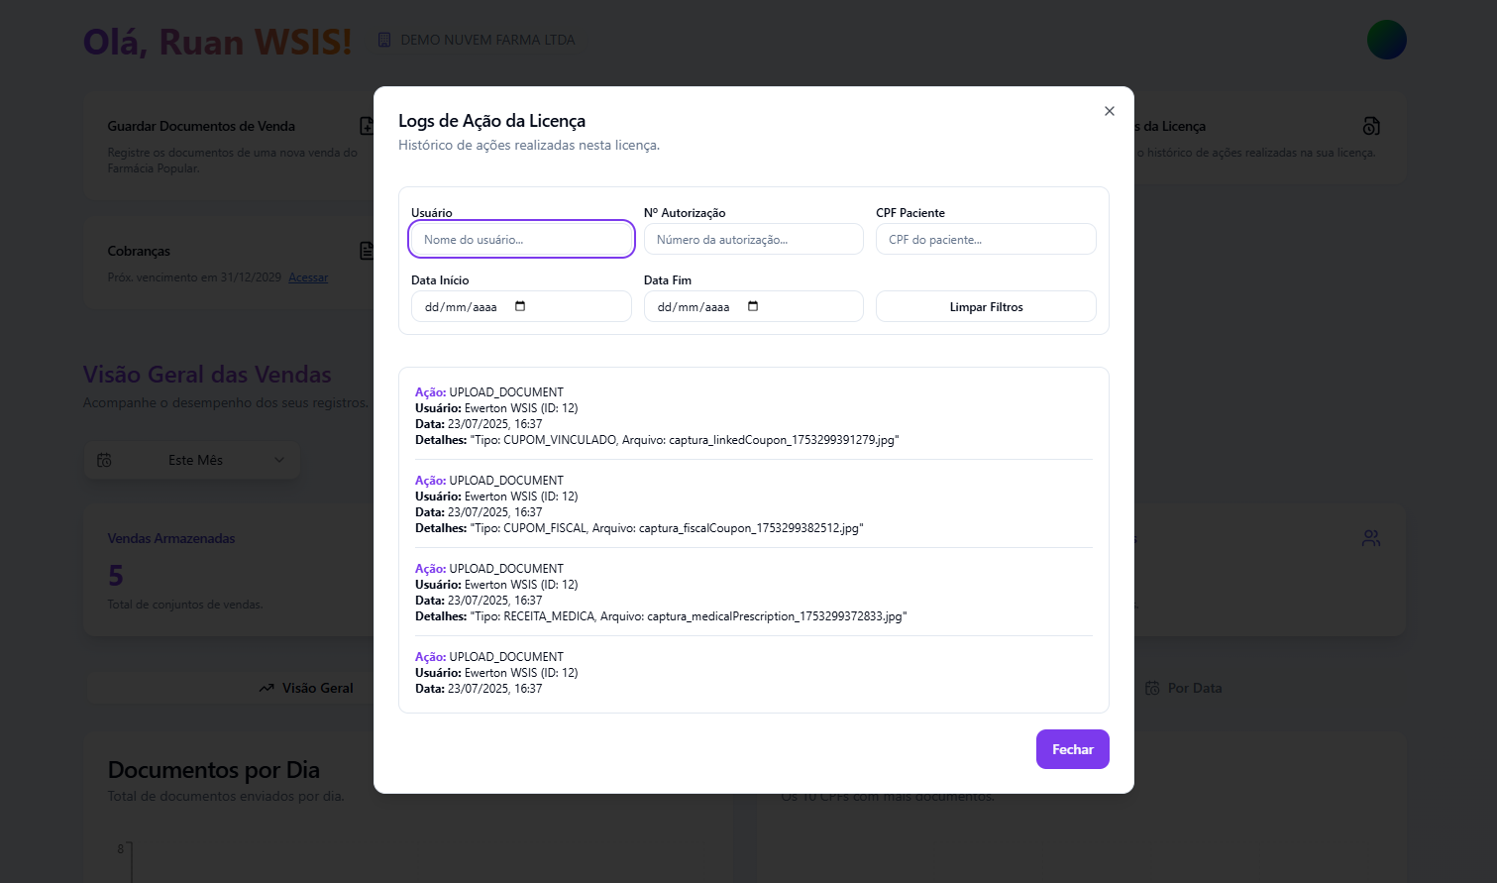
- Cobranças
Mostra a data do próximo vencimento da sua licença. Você pode clicar em "Acessar" para ver detalhes.
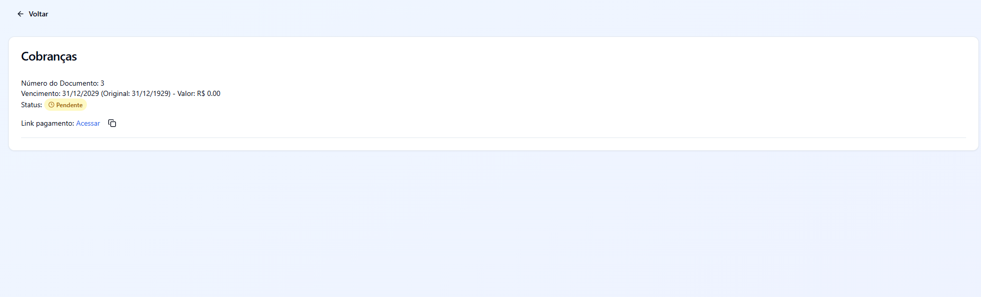
- Informações da Licença
Informa:
  - Status da licença (ex: Ativa)
  - Nome do plano (ex: Plano Essencial)
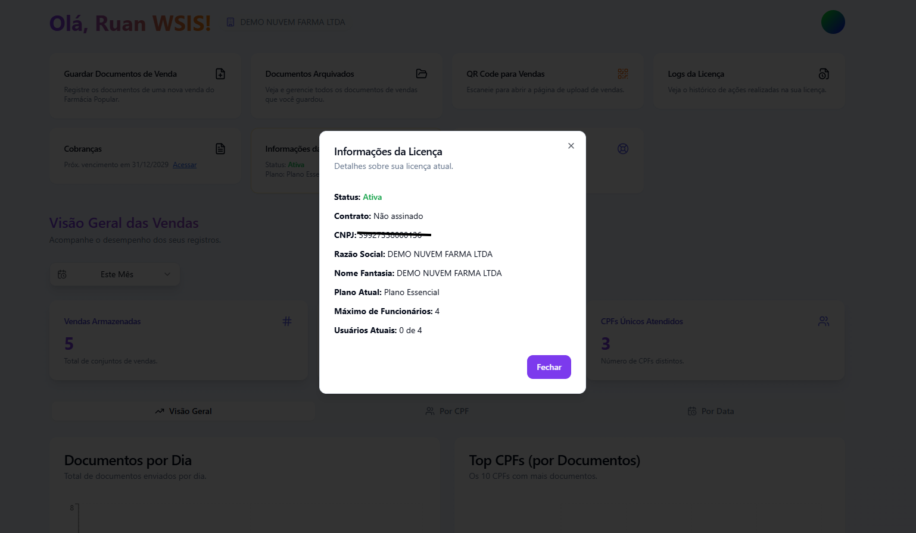
- Suporte
Exibe os canais de contato com a equipe de suporte:
  - E-mail: contato@nuvemfarma.com.br
  - WhatsApp: 11 5197-3305

